
天河区中医医院体检中心

单 位：请您在9楼大厅领表处领取体检表
个 人：请您在9楼①/②号窗选择体检项目
收费处交费 领取体检表

餐 前 检 查

抽血、肝胆彩超
（详细项目请以个人的体检指引单为准，以上没有选择的项目可忽略）

餐 后 检 查

心电图、胸片、尿常规、妇科、血压、内科、身高体重
外科、视力外眼、听力、嗅觉、眼底、耳鼻喉科、口腔科
（检查不分先后，详细项目请以个人的体检指引单为准，
以上没有选择的项目可忽略，特殊检查项目请在9楼①/②号窗咨询）

指引单交前台收表处检查是否检查完毕
拒绝检查项目的条形码一并交回前台并签名


结 束

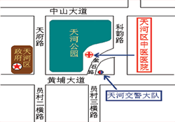
注：医院具体地址和乘车指引
地 址：广州市天河区黄埔大道中棠石路9号
联系电话：体检中心85698569-8148、85699335
乘车路线：程介村站，途径车辆B11、B22、40、43、53
137、218、243、245、261、278、292、298、517、518
541、548、550，下车后伟诚大厦麦当劳旁路口(棠石路)
内进300米。谢谢您的光临!

